Warszawa, 9.01.2025

Notatka prasowa

**Tonik pH 4,5 odmładzający i rozjaśniający przebarwienia**

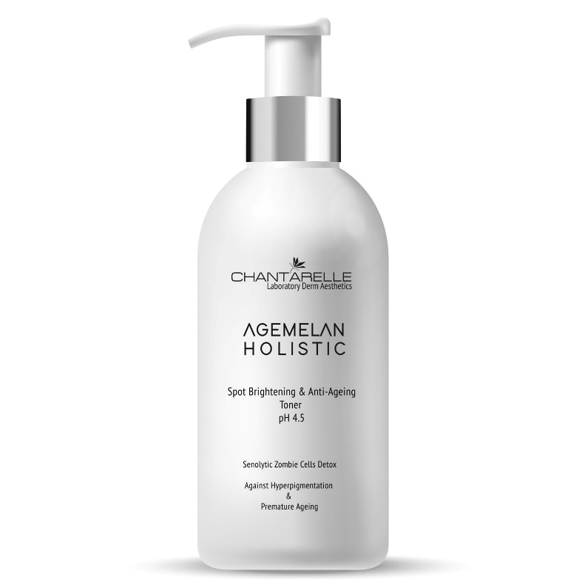

Cena: 190zł

Pojemność: 500ml

Opis: **Rozjaśniający i odmładzający tonik pH 4,5 o holistycznym wielowymiarowym działaniu rozjaśniającym przebarwienia, nawilżającym oraz przeciwdziałającym starzeniu. Wyrównuje koloryt oraz odmładza skórę dostarczając składników regenerujących i antyoksydacyjnych.**

Tonik przeznaczony jest do skóry z przebarwieniami, nierównym kolorytem i fotostarzeniem – suchej, naczynkowej, z symptomami przedwczesnego starzenia i fotostarzenia oraz skóry dojrzałej, ze zmarszczkami.

**Najważniejsze składniki aktywne**

**✓** **Senolityczny Ekstrakt Młodości Proteomu** eliminuje senescencyjne prozapalne „komórki zombie” przyspieszające starzenie innych komórek skóry. Jednocześnie chroni białka skóry przed uszkodzeniami oksydacyjnymi i ich skutkami takimi jak zaczerwienienia, oznaki zmian zapalnych i przyspieszone starzenie z degradacją kolagenu.

**✓** Peptydowy system antybakteryjny i antyoksydacyjny **Nisinoxid®** o właściwościach odmładzających i regenerujących wzmacnia ochronę mikrobiomu i funkcje bariery skóry.

**✓** **Kwas hialuronowy** o różnych masach cząsteczkowym daje maksymalne nawodnienie, wygładzenie i ochronę na wszystkich poziomach, od powierzchni aż po najgłębsze warstwy skóry.

**✓** Stabilna **witamina C**, dzięki własnościom hamowania syntezy melaniny i działaniu przeciw wolnym rodnikom, pomaga chronić skórę przed fotouszkodzeniami, zapewniając jej piękny i zdrowy wygląd.

**✓** Formułę aktywną uzupełnia rozjaśniający **Allantoin VC**– kompleks kwasu askorbinowego z alantoiną, który łączy działanie wybielające, antyoksydacyjne i przeciwstarzeniowe witaminy C z łagodzącym i nawilżającym działaniem alantoiny.

**✓** Antyoksydacyjny **ekstrakt z zielonej herbaty** **łagodzi podrażnienia i zaczerwienienia oraz wzmacnia naczynka krwionośne.**

Holistyczne działanie przeciw starzeniu skóry i przebarwieniom wzmacnia kondycję i ochronę skóry przed uszkodzeniami różnego pochodzenia, które przyspieszają i pogłębiają niekorzystne objawy.

**Wskazania**

* przebarwienia różnego pochodzenia, m.in. posłoneczne, przebarwienia hormonalne, melasma, piegi
* każdy typ skóry z nierównym kolorytem i oznakami fotostarzenia
* utrata blasku i witalności, widoczne pogorszenie kondycji skóry
* skóra szara, matowa, wiotka bez energii
* narażenie na stres oksydacyjny
* ekspozycja na promieniowanie UV i zanieczyszczenie środowiska
* polecany także przed i po zabiegach medycyny estetycznej przeciw przebarwieniom – laseroterapii i peelingach dermatologicznych

**Efekt działania**

* redukcja zmian pigmentacyjnych – przebarwień i nierównego kolorytu skóry
* stymulacja oczyszczania komórkowego – detoksykacja
* działanie antyoksydacyjne, przeciwzapalne i przeciwstarzeniowe
* odnowa struktury skóry, których uszkodzenia wywołują i nasilają zmiany pigmentacyjne
* wzmocnienie bariery ochronnej skóry przed wolnymi rodnikami, bakteriami i skutkami uszkodzeń

Więcej informacji znajdziesz na:

[Tonik pH 4,5 odmładzający i rozjaśniający przebarwienia - Chantarelle](https://chantarelle.pl/sklep/tonik-ph-45-odmladzajacy-i-rozjasniajacy-przebarwienia-d/)